关于市教育科学“十三五”规划课题结题流程的说明

为进一步完善市教育科学“十三五”规划课题结题管理，提升课题结题工作的效率与质量，现将市级规划重点课题结题流程说明如下。
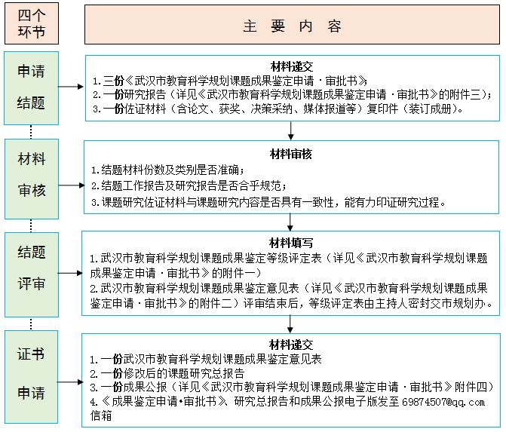
两点说明：
引课
探究

延伸
反馈
明晰目标
情境引入
导入
学习扩容
突破重点

关注生成
延伸拓展
关注过程
及时评价

教学流程
操作要点
1.市教育科学“十三五”一般规划课题的结题工作由各市属高校科研处、各区规划办组织，其结题环节与重点课题结题要求基本一致，在证书申请环节，应提交的材料有：①一式三份《武汉市教育科学规划课题成果鉴定申请·审批书》（不含附件）；②一份修改后的课题研究总报告；③一份武汉市教育科学规划课题成果鉴定意见表。
2.市直属中小学、幼儿园承担的市级课题由市教科规划办全面负责结题相关工作，所有课题结题流程同上，其中，一般规划课题在证书申请环节应提交的材料见说明1。

武汉市教育科学规划领导小组办公室

